Protocolos para clases on line

Protocolo para Clases en Línea del Colegio Home School Chile:

* 1. Conexión y Tecnología:
* Los estudiantes deben contar con acceso a Internet estable y una computadora o dispositivo móvil adecuado para participar en las clases en línea.
* Antes de cada clase, los estudiantes deben verificar su conexión a Internet y asegurarse de que el dispositivo funcione correctamente.
* 2. Vestimenta y Presentación:
* Los estudiantes deben vestirse de manera apropiada y presentable durante las clases en línea, manteniendo un aspecto adecuado y respetuoso.
* Se recomienda tener un fondo ordenado y libre de distracciones durante las sesiones en línea.
* 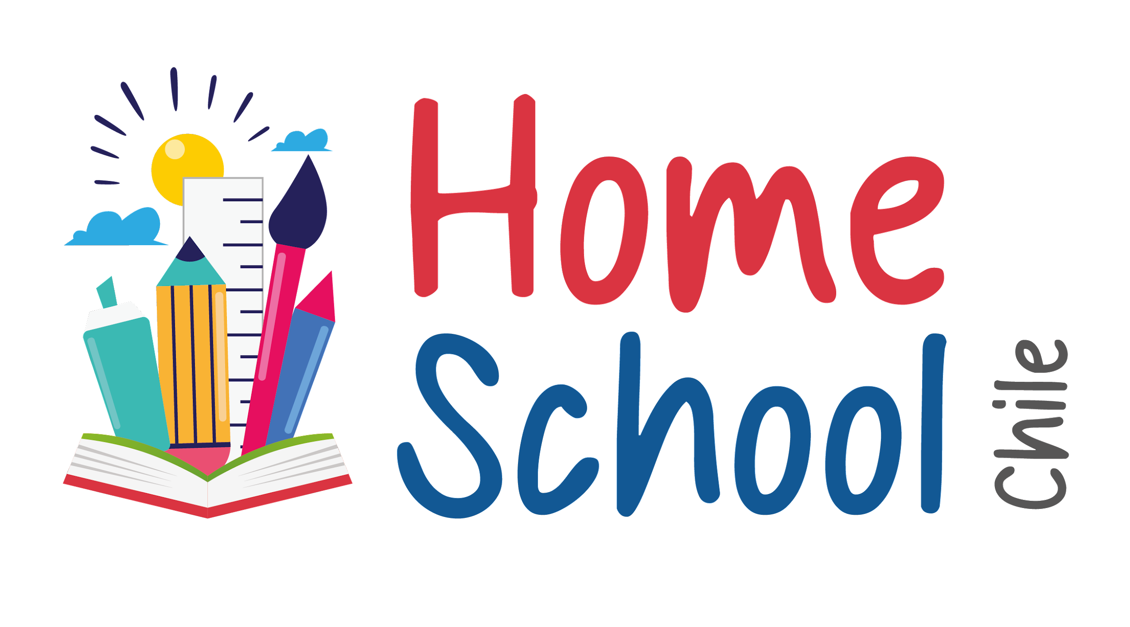
* 3. Puntualidad:
* Los estudiantes deben conectarse a tiempo para cada clase en línea, respetando el horario establecido por el colegio.
* Se recomienda ingresar a la plataforma unos minutos antes del inicio de la clase para realizar cualquier ajuste técnico necesario.
* 4. Participación Activa:
* Los estudiantes deben participar en las clases en línea, prestando atención a las explicaciones y realizando las preguntas pertinentes.
* Se espera que los estudiantes tengan su cámara encendida durante las clases, a menos que se indique lo contrario por razones de privacidad o conexión inestable.
* 5. Comportamiento y Respeto:
* Los estudiantes deben mostrar un comportamiento respetuoso y adecuado durante las clases en línea, evitando interrupciones, distracciones o comentarios ofensivos.
* Se espera que los estudiantes respeten los turnos de palabra y esperen su momento para participar o hacer preguntas.
* 6. Uso de Herramientas y Recursos:
* Los estudiantes deben utilizar las herramientas y recursos propuestos por el colegio de manera adecuada y para fines educativos.
* Está prohibido el uso de dispositivos o aplicaciones no relacionadas con la clase durante las sesiones en línea.
* 7. Privacidad y Confidencialidad:
* Los estudiantes deben respetar la privacidad y confidencialidad de las discusiones y actividades realizadas durante las clases en línea.
* Está prohibido grabar, compartir o difundir cualquier contenido de las clases sin autorización previa.
* 8. Cumplimiento de Tareas y Evaluaciones:
* Los estudiantes deben completar y enviar las tareas y evaluaciones indicadas en los plazos establecidos por los docentes.
* Se espera que los estudiantes realicen su trabajo de manera independiente y eviten el plagio o la copia de material sin citar correctamente las fuentes.
* 9. Comunicación y Apoyo:
* Los estudiantes pueden comunicarse con sus docentes a través de los canales establecidos por el colegio para realizar consultas o solicitar apoyo adicional.
* El colegio se compromete a brindar el apoyo necesario para el éxito académico de los estudiantes durante las clases en línea.

Este protocolo tiene como objetivo asegurar un entorno de aprendizaje en línea efectivo, respetuoso y seguro para todos los estudiantes del Colegio Home School Chile. Se espera que los estudiantes sigan estas pautas para lograr un desarrollo académico exitoso.